ALCALDE DE PASTO ENTREGÓ OBRAS DE MEJORAMIENTO EN LA PLAZA DE GANADO DE JONGOVITO

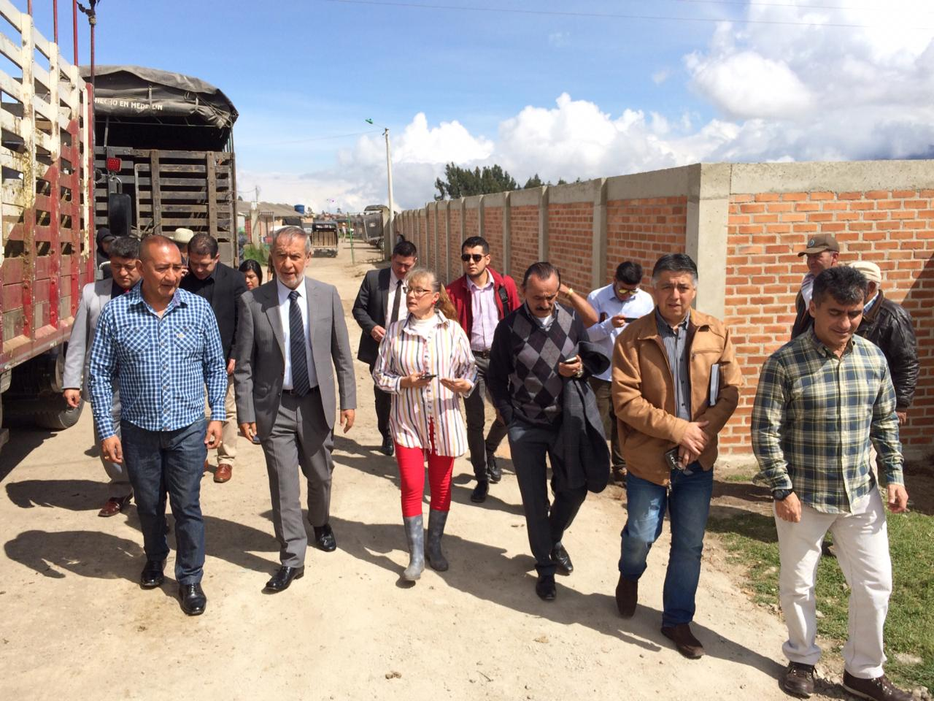

“De aquí sale el ganado que consumimos diariamente en el municipio, por eso fue prioridad haber construido este muro y el arco aspersor de desinfección, ya que necesitamos un ganado en buenas condiciones para nuestros ciudadanos”, enfatizó el mandatario Pedro Vicente Obando Ordóñez, durante la entrega de obras de infraestructura física realizadas en la plaza de ganado de Jongovito.
Funcionarios del Instituto Colombiano Agropecuario, concejales del municipio, integrantes de la Comisión Veedora de esta plaza, ganaderos, comerciantes, usuarios y medios de comunicación, constataron el mejoramiento de las condiciones de atención y servicio derivadas de las nuevas adecuaciones, en beneficio de los distintos sectores que confluyen diariamente a este mercado.
Según la Directora Administrativa de Plazas de Mercado Blanca Luz García, la construcción del muro de más de 250 metros, el arco aspersor para el control fitosanitario del ganado vacuno y porcino, y otras intervenciones de adecuación física lograron ejecutarse con una inversión estimada en $ 128 millones.
Por su parte la gerente del ICA en Nariño Doris Lucia Bolaños Oliva, destacó las condiciones sanitarias que cumple esta plaza de ganado, la más grande del departamento y que semanalmente alberga alrededor de más de1.300 animales, en su mayoría bovinos y cerca de un 30% de porcinos. “El cerco perimetral que existía en alambre de púas, no era el más adecuado y hoy celebramos que la Alcaldía haya destinado los recursos para la construcción de este muro que es además una de las exigencias que se realiza por parte del ICA para esta clase de lugares”, precisó la funcionaria.
“Agradecemos al señor alcalde Pedro Vicente Obando Ordoñez que nos ha podido cumplir los puntos más importantes que se habían pactado con esta administración y que felizmente cumple con la normatividad que rigen a estas plazas a nivel nacional”, expresó el Presidente de la Comisión Veedora de la plaza de ganado de Jongovito Carlos Humberto Pejendino, además de reconocer la gestión transparente del actual gobierno, reflejada en la efectiva y oportuna consecución de estas obras.
Información: Directora Administrativa de Plazas de Mercado, Blanca Luz García. Celular: 3185548374

Somos constructores de paz

ESTUDIANTES DE PASTO RECIBIERON ALIMENTACIÓN ESCOLAR DESDE SU PRIMER DÍA DE CLASES EN LOS ESTABLECIMIENTOS OFICIALES

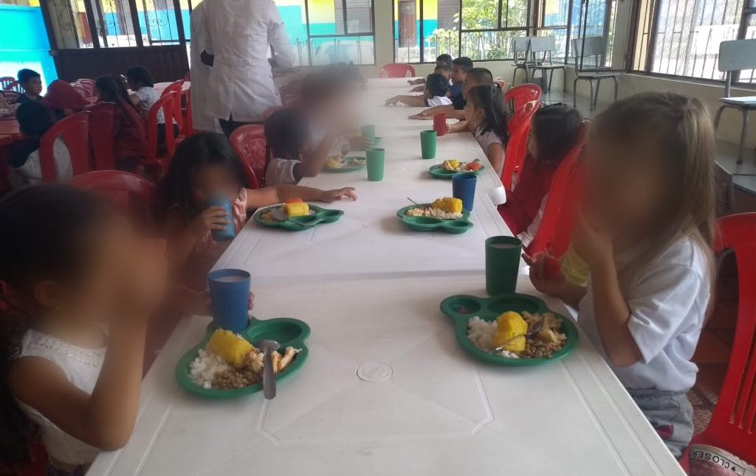
Tengo que hacer un reconocimiento a la administración municipal por garantizar desde el primer día de clases el suministro del apoyo alimentario que se da a nuestros niños y niñas, es un acierto que desde el primer día lo tengamos”, señaló el rector de la I.E.M Santa Bárbara, Santiago Villota.
Tal como lo había anunciado el gobierno municipal, este lunes 28 de enero cuando dio inicio el calendario escolar 2019, los 52 mil estudiantes matriculados en las instituciones educativas oficiales de Pasto, recibieron la alimentación escolar gratuita suministrada mediante el Programa de Alimentación Escolar, PAE.
“Hoy fue nuestro primer día de clases y desde hoy comenzamos con nuestro restaurante normal, en orden, excelente restaurante”, dijo Daniel Morán, estudiante de la I.E.M. Santa Bárbara”.
Para el Alcalde de Pasto Pedro Vicente Obando es satisfactorio que este gobierno garantice los derechos a la infancia, adolescencia y juventud, que además de favorecer la salud nutricional y el desempeño de estos grupos poblacionales, fortalece la permanencia en el sistema escolar.
El Programa de Alimentación Escolar, PAE, es ejecutado a través de la Unión Temporal Valle de Atriz 2019, en calidad de operador, contratado por la Secretaría de Educación Municipal, encargado de suministrar el complemento alimentario y el almuerzo según corresponda a la jornada escolar.
La supervisión permanente frente a la ejecución del programa de alimentación escolar, es un trabajo articulado que se realiza desde la Alcaldía de Pasto con el concurso de las Secretarías de Educación, Salud, las Instituciones Educativas, directivos docentes, coordinadores del PAE, docentes y padres de familia que hacen parte del Comité de Alimentación Escolar –CAE-.
Información: Subsecretaria de Cobertura Educativa María Elvira de la Espriella. Celular: 3004820256
Somos constructores de paz

EN PASTO SE APLICARON 794 DOSIS DE VACUNAS DURANTE LA JORNADA NACIONAL 2019
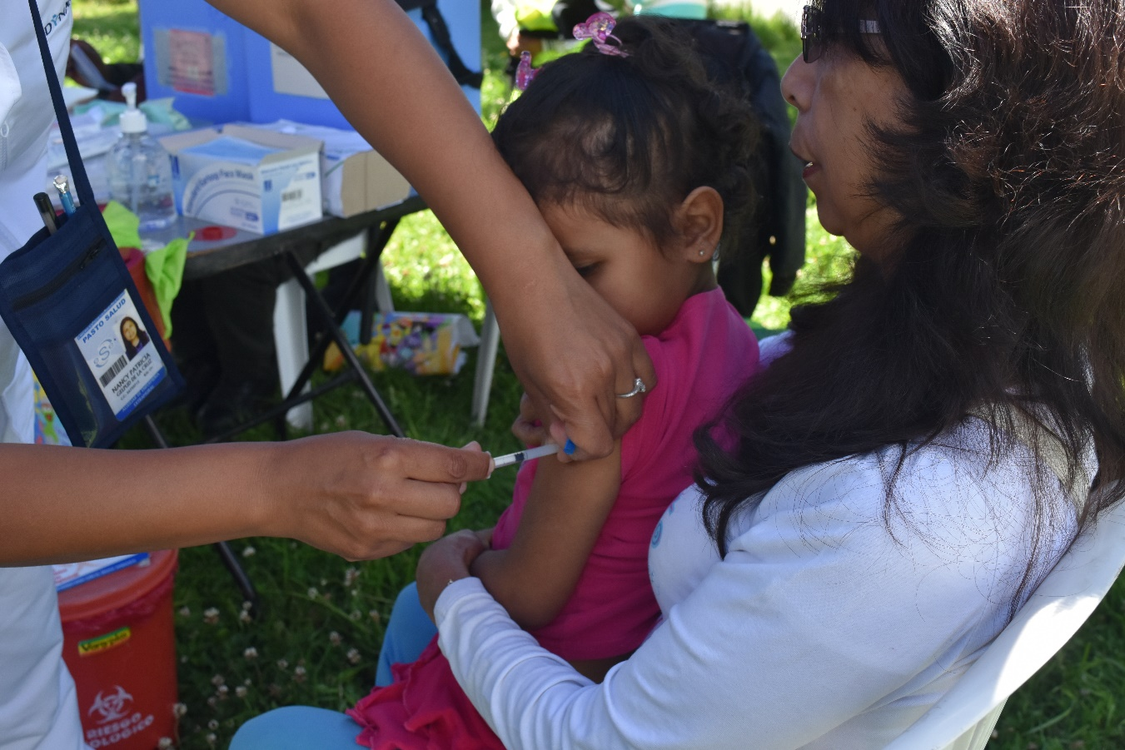
Un balance positivo dejó la Jornada de Vacunación Nacional cumplida este fin de semana en el municipio de Pasto, logrando la aplicación de 794 dosis de vacunas, cuyos resultados superan los obtenidos en la primera jornada del 2018 cuando se aplicaron 395 dosis.
Los 32 puestos habilitados en el sector rural y urbano de Pasto, permitieron la inmunización de niños, adolescentes, jóvenes, mujeres y adultos mayores, que acudieron al llamado de la Alcaldía de Pasto, para protegerse de enfermedades evitables.
El lanzamiento de la jornada gratuita y sin barreras se cumplió en la cancha de microfútbol del barrio Tamasagra, el sábado 27 de enero, con el concurso de la E.S.E. Pasto Salud, a través de actividades de comunicación y movilización social en salud.
La Secretaria de Salud de Pasto Diana Paola Rosero, informó que este año se inició con una articulación efectiva y oportuna entre los responsables del Programa Ampliado de Inmunizaciones PAI, las IPS, EAPB y actores sociales, cuyos esfuerzos están enfocados hacia el logro de coberturas útiles en el municipio de acuerdo al esquema de vacunación establecido en Colombia, para prevenir la morbilidad y mortalidad de la población.
LA SECRETARÍA DE TRÁNSITO Y TRANSPORTE RENDIRÁ CUENTAS A LA CIUDADANÍA
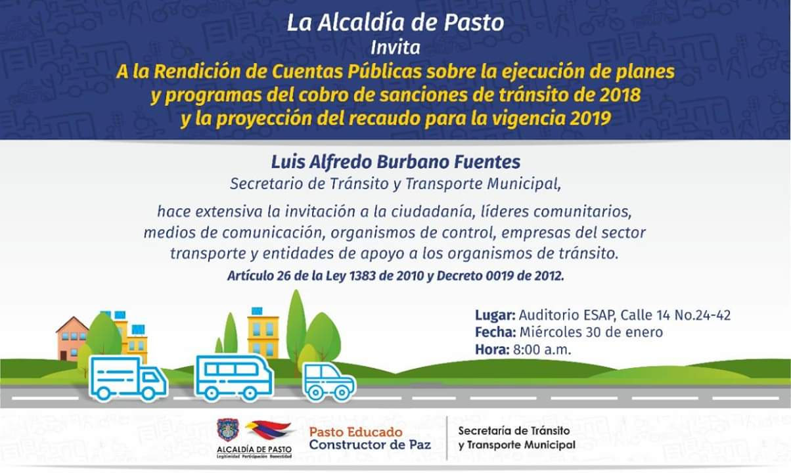
Con el propósito de dar a conocer todo lo relacionado con la ejecución de planes y programas del cobro de sanciones de tránsito de 2018 y la proyección del recaudo para la vigencia 2019, la Secretaría de Tránsito y Transporte de Pasto rendirá cuentas a la ciudadanía este miércoles 30 de enero, en el auditorio de la Escuela de Administración Pública, ESAP, a partir de las 8:00 am.
En la jornada se presentarán temas referentes a los recursos que percibió esta dependencia en 2018 por concepto de infracciones de tránsito y cómo fueron invertidos, las medidas destinadas a reducir la siniestralidad vial en el municipio, las labores de señalización, demarcación y mantenimiento de señales de tránsito, la socialización de los resultados arrojados por los programas de educación y prevención vial, así como la proyección del recaudo para este 2019, entre otros temas.
El secretario Luis Alfredo Burbano Fuentes dijo que también se informará sobre los avances de la implementación de medios alternativos de transporte y expondrá algunas de las acciones más importantes que en este 2019, desarrollará la Secretaría de Tránsito y Transporte para seguir mejorando la movilidad y la prestación de sus diferentes servicios.
La invitación para participar de esta Rendición de Cuentas Públicas va dirigida a la ciudadanía en general, líderes comunitarios, medios de comunicación, organismos de control, empresas del sector transporte y entidades de apoyo a los organismos de tránsito, entre otros.
Cabe señalar que este ejercicio se realiza conforme a lo establecido en el artículo 26 de Ley 1383 de 2010 y el Decreto 0019 de 2012.
Información: Secretario de Tránsito, Luis Alfredo Burbano Fuentes. Celular: 3113148585

Somos constructores de paz

LA ALCALDÍA DE PASTO EJECUTARÁ PROYECTO DE PAVIMENTACIÓN ENTRE EL SECTOR DE CRUZ DE AMARILLO Y RÍO BOBO
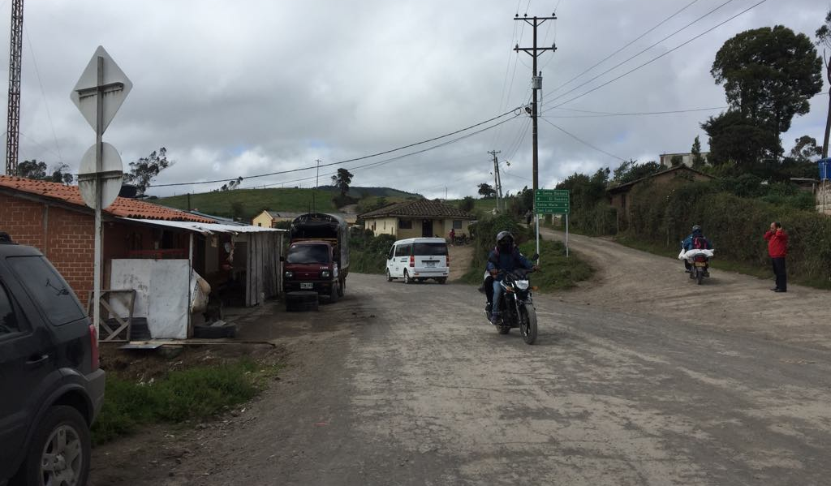
Cerca de 6.000 millones de pesos serán invertidos en la ejecución del proyecto de pavimentación y obras complementarias del corredor Cruz de Amarillo - Puente del Río Bobo, en el corregimiento de Catambuco, una obra priorizada por el gobierno municipal en cabeza del mandatario Pedro Vicente Obando Ordóñez y socializada ante la comunidad este fin de semana. “Este es un sueño de todas las personas que viven aquí y que por muchos años han esperado tener una vía adecuada; nuestro propósito es cerrar la brecha entre lo urbano y lo rural”, indicó el mandatario.
El proyecto de infraestructura vial contempla la pavimentación de 3 kilómetros, la construcción de 26 alcantarillas y obras complementarias en la vereda La Aserradora, con las cuales se beneficiará a más de 25 mil habitantes de los corregimientos de Catambuco, El Socorro y Santa Bárbara, además de sectores vecinos del municipio de Tangua.
Según la Secretaria de Infraestructura municipal Viviana Cabrera, el plazo de ejecución del proyecto será de 12 meses, teniendo en cuenta que ya iniciaron los trabajos preliminares y que la semana entrante se dará curso a las excavaciones. “Esta es una de las obras rurales más importantes que ha tenido la voluntad del alcalde Pedro Vicente Obando y que tendrá un pavimento flexible para mejorar las condiciones de movilidad del sector, considerado como la despensa agrícola del municipio de Pasto.
Al término de la jornada de socialización del proyecto, las comunidades de Catambuco, El Socorro y Santa Bárbara, conformaron un comité veedor para ejercer el control social y la participación activa en la ejecución de las obras, al igual que lo han hecho en otras iniciativas como en la construcción del acueducto multi-veredal y la institución educativa de Santa Bárbara. “Es un logro que se lo agradecemos al alcalde Pedro Vicente Obando y a sus funcionarios, por darnos la importancia que tenemos como comunidad rural y campesina”, expresó Milena Riascos, habitante del sector de Cruz de Amarillo.
Información: Secretaria de Infraestructura, Viviana Elizabeth Cabrera. Celular: 3174039267

Somos constructores de paz

GOBIERNO MUNICIPAL EJECUTÓ PROYECTO SOCIAL PRIORIZADO POR LA COMUNIDAD DE MOCONDINO A TRAVÉS DE CABILDOS

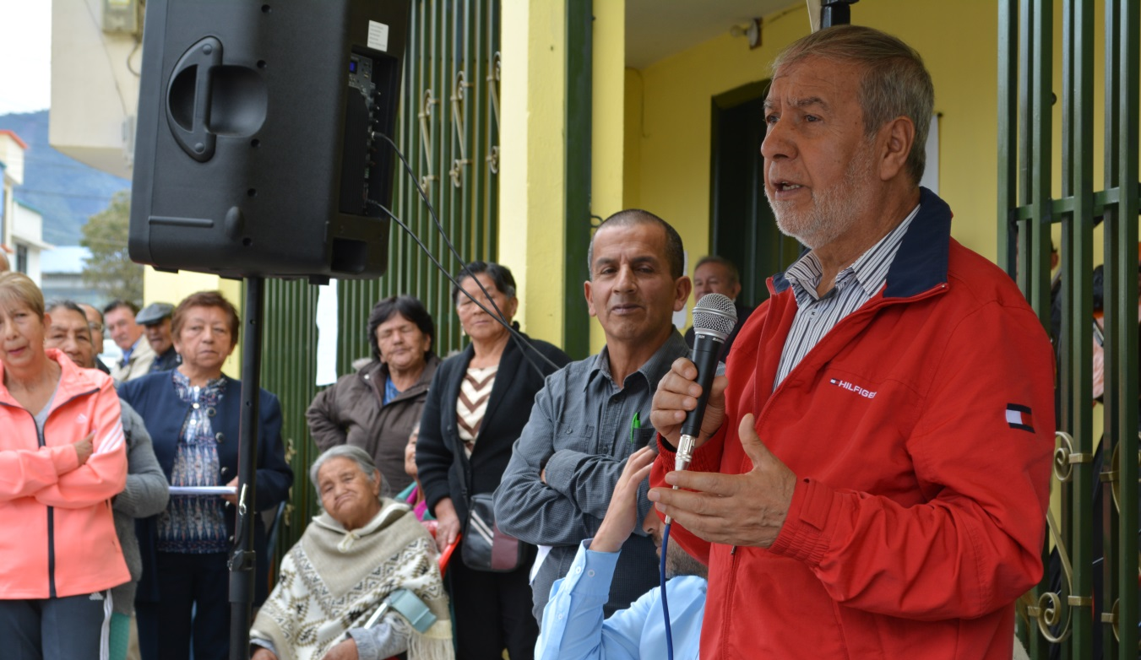

El alcalde de Pasto Pedro Vicente Obando Ordóñez, presidió la entrega oficial del menaje de cocina industrial para promover actividades de emprendimiento del adulto mayor, y revivir la cultura y tradiciones ancestrales, cuya iniciativa fue priorizada por la comunidad de Mocondino a través del ejercicio de planeación local y presupuesto participativo, con una inversión de $77.000 millones. “Se han entregado los elementos necesarios para que puedan llevar a cabo sus iniciativas, es un aporte para favorecer la calidad de vida de todas estas personas que han dedicado toda una vida a sacar adelante sus hogares”, expresó el mandatario local.

María Eugenia Rosas Acosta, habitante de la vereda Mocondino Bajo, dijo que esta es una iniciativa significativa para la población del adulto mayor, porque representa una alternativa para la generación de ingresos y una oportunidad de apoyo a sus familias. “Agradecer a la Alcaldía de Pasto por su continuo acompañamiento en todas las iniciativas que hemos liderado desde este sector”, destacó.

Por su parte, el Secretario de Bienestar Social Arley Bastidas Bilbao, informó que desde la Alcaldía de Pasto se gestionarán procesos formativos en asocio con el SENA, para que la población del adulto mayor pueda sacarle el mayor provecho a este proyecto. “Las Juntas de Acción Comunal de las siete veredas del corregimiento de Mocondino, serán las encargadas de administrar la iniciativa mediante la cual se busca instaurar unos comedores que entrarán en funcionamiento con la entrega de esta dotación”, puntualizó el funcionario.

Información: Secretario de Bienestar Social, Arley Darío Bastidas Bilbao. Celular: 3188342107

Somos constructores de paz
EQUIPO CONSULTOR DE LA CAF LLEGÓ A PASTO PARA AVANZAR EN LA IMPLEMENTACIÓN DE PROYECTOS DE MOVILIDAD SOSTENIBLE
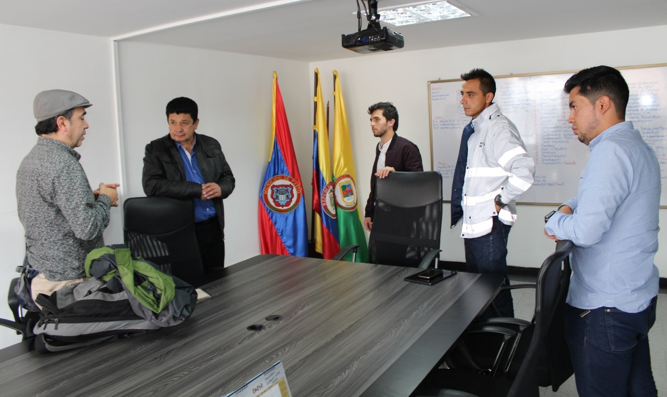
En aras de avanzar en el desarrollo de proyectos que fortalezcan y mejoren el uso del transporte público y no motorizado como la bicicleta, reduciendo los gases de efecto invernadero y mejorando la movilidad en Pasto, un equipo consultor del Banco de Desarrollo de América Latina (CAF) arribó a la ciudad.
Jesús Acero, de la firma Ecomobilé, explicó que esta visita técnica tiene dos propósitos: aplicar una serie de encuestas de preferencias declaradas, para caracterizar a los usuarios de las vías e identificar sus dinámicas de transporte, así como para desarrollar un taller el próximo jueves 31 de enero.
“Las encuestas estarán dirigidas a personas que se movilizan en transportes motorizados como carros y motos, y biciusuarios. Mientras que en el taller abordaremos temas sobre las políticas públicas alrededor de la bicicleta y la ciclo-infraestructura”, expresó Acero.
El integrante del equipo consultor de la CAF, que junto con el Fondo Verde se encargarán del apoyo técnico y financiero para impulsar en el municipio de Pasto estos proyectos, señaló que las expectativas en relación a este programa son bastantes altas.
“La idea es encontrar proyectos que sean viables y que permitan reducir la contaminación derivada de las fuentes móviles, desestimular el uso del vehículo particular, robustecer el sistema de transporte público e incentivar las formas de movilidad sostenible”, precisó.
Jesús Acero dijo que, entre Valledupar, Montería y Pereira, ciudades que también han sido priorizadas para aplicar estas iniciativas, Pasto es la que ha logrado mayores avances no sólo en su ciclo-infraestructura e implementación del Sistema Estratégico de Transporte Público, sino en la promoción de formas de movilidad sostenibles y alternativas.
Información, Subsecretario de Movilidad Luis Armando Merino. Celular: 3205724878

Somos constructores de paz

Oficina de Comunicación Social
Alcaldía de Pasto

